Составление рассказов описаний по схемам. Для детей 4-5 лет.
Обучение составлению описательных рассказов очень важно для развития ребенка, т.к. умение точно, лаконично и образно описывать предмет, является условием совершенствования речи и мышления, облегчает процесс обмена информацией.
Одним из факторов, облегчающих составление описательных рассказов, являются схемы.
Тема: «Весна». Составление рассказов - описаний по схемам.
Составление рассказа о весне с помощью мнемотаблицы.
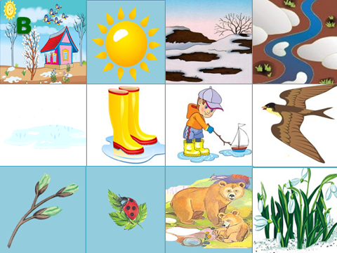

Примеры составления предложений. Пришла весна.
- Ярко светит солнце.
- Тает снег.
- Бегут ручьи, появляются лужи. Дети надевают резиновые сапоги и пускают кораблики.
- На деревьях набухают почки, появляется трава.
- Просыпаются медведи.
- Из теплых краев возвращаются перелетные птицы.
- Просыпаются насекомые.
- Весной появляются первые цветы – подснежники.
Составляем рассказ вместе с детьми. 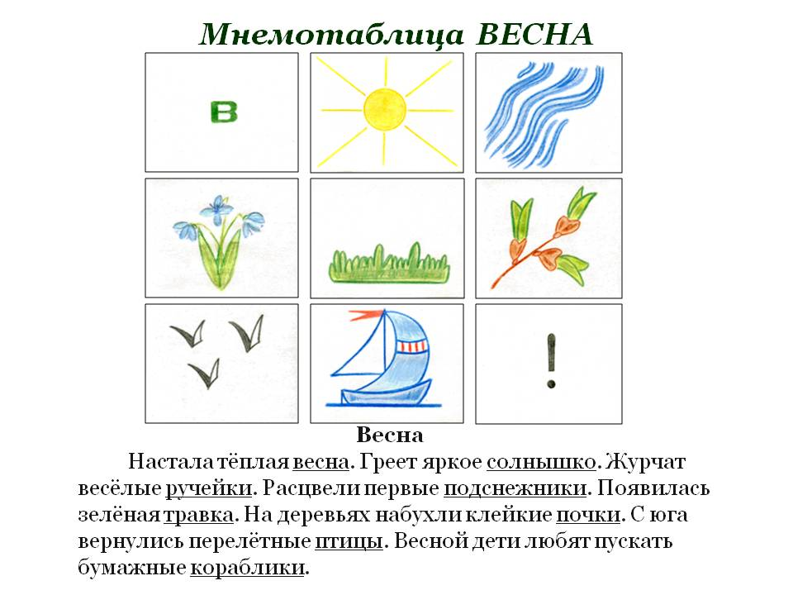
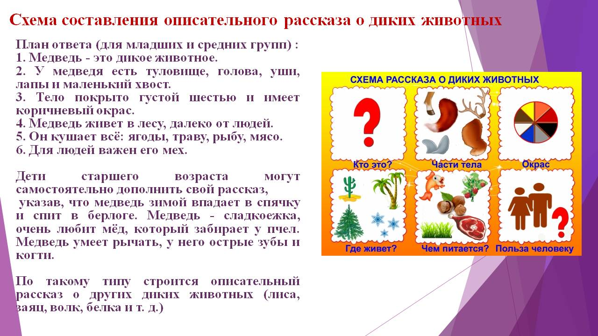

Составить рассказ по схеме "Птицы"
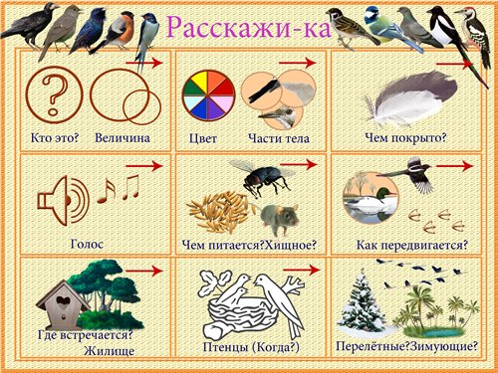С
